12.9新龙中一班今日动态
一、来园情况
今天能准时入园的小朋友是：赵翊帆、陆钦瀚、韩凯风、罗恩哲、吕秦川、高翊桐、谢意增、周佳毅、吴 律、曹李安、李依恬、楚慕凡、许米诺、黄馨宁、仇思诺、万佳妮、高依诺、赵诺一、杜妍汐、李雨佳、赵伊凡。小朋友们能自己把被子拎进教室非常棒哦！
二、区域活动
今天小朋友们都能进入相对应的区域开展游戏，能认真开展游戏的小朋友是：赵翊帆、陆钦瀚、韩凯风、罗恩哲、吕秦川、高翊桐、谢意增、周佳毅、吴 律、曹李安、李依恬、楚慕凡、许米诺、黄馨宁、仇思诺、万佳妮、高依诺、赵诺一、杜妍汐、李雨佳、赵伊凡。今天的拼图高翊桐和赵翊帆能用不同的图形拼同一种物体，非常厉害哦！
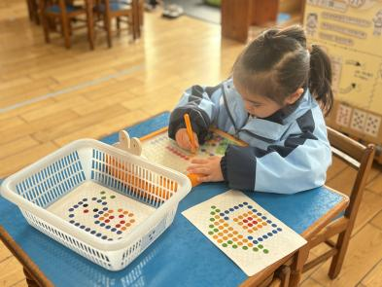 | 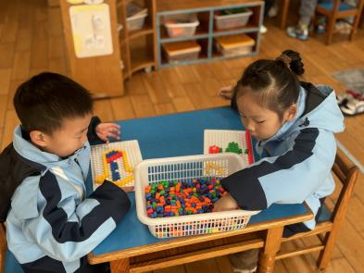 | 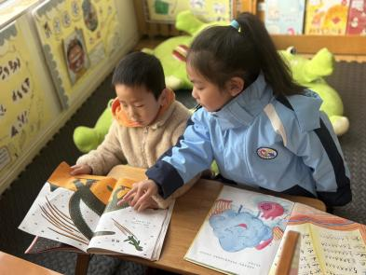
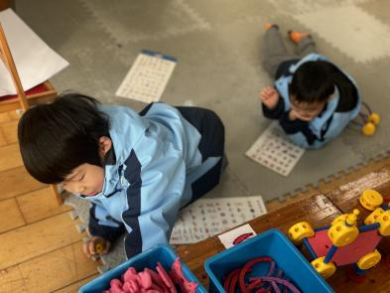 | 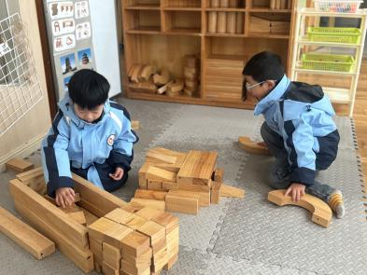 | 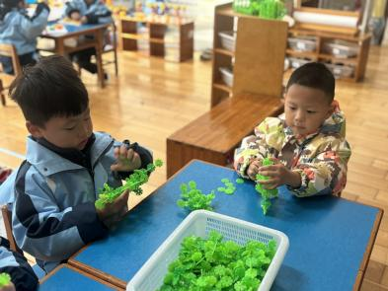

- 户外活动
今天我们在木头滑滑梯开展户外活动，能积极参与游戏，注意及时喝水、休息的小朋友是：赵翊帆、陆钦瀚、韩凯风、罗恩哲、吕秦川、高翊桐、谢意增、周佳毅、吴 律、曹李安、王启轩、李依恬、楚慕凡、黄馨宁、仇思诺、万佳妮、高依诺、赵诺一、杜妍汐、蔡书歆、李雨佳、赵伊凡。
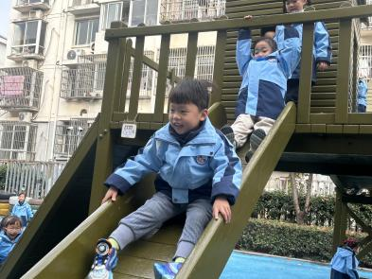 | 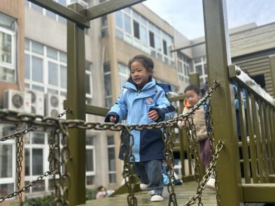 | 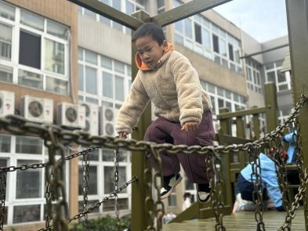
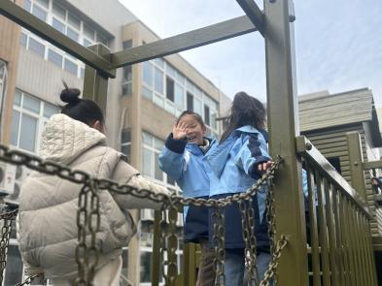 | 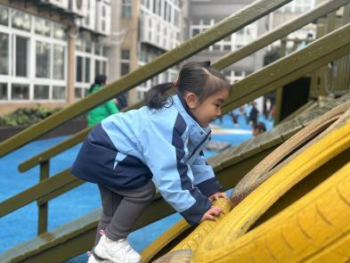 | 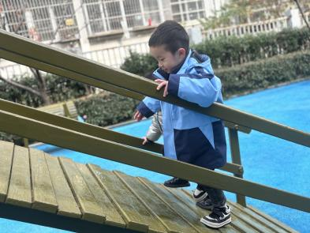

四、集体活动《语言：数脚》
这是一节故事类的语言活动。《数脚》是一则语言生动、内容有趣的故事，主要讲述了一群小动物相互交流脚的数量以及用途的故事，故事中渗透了科学、数学等方面的知识，既接近中班幼儿的生活，又有一定的挑战性。
中班的孩子对于常见动物的基本特征有了一定的了解，但是对动物，如螳螂、蜈蚣有几只脚，脚的用途是什么不是很了解。同时孩子们喜欢倾听故事，能很快理解故事内容，并喜欢模仿故事中人物的语言和动作，在老师的引导下能学习新的词汇，接受能力有了较大的提高。
在活动中，吴律、曹李安、李依恬、楚慕凡、许米诺、黄馨宁、仇思诺能感受故事的趣味性，知道自然界动物的多样性。赵翊帆、陆钦瀚、韩凯风、罗恩哲、吕秦川、高翊桐、谢意增、周佳毅、万佳妮、高依诺、赵诺一、杜妍汐、李雨佳、赵伊凡。愿意用语言、动作表现故事内容，并学习词汇：又轻又巧、蹦蹦跳跳、横行霸道等。

五、请你关注
天气降温，大家给孩子加衣；给孩子准备好吸汗巾用于户外活动时替换。

